54 Os Frutos do Espírito

Versículo bíblico chave: Gálatas 5:22-23

Versículo para Memorizar: “Mas o fruto do Espírito é amor, alegria, paz, paciência, amabilidade, bondade, fidelidade, mansidão e domínio próprio”.

Objetivo: Ensine seu aluno sobre os Frutos do Espírito, entendendo como o Espírito Santo nos santifica e nos ajuda a ser mais semelhantes a Jesus.

Abertura: Comece perguntando ao aluno qual é a fruta favorita dele e porque ele gosta desta fruta. Discuta como, assim como a fruta é uma parte boa e saudável de nossa dieta, o Fruto do Espírito é bom para nossos corações e mentes. Explique-lhes que o Espírito Santo nos ajuda a cultivar esse tipo especial de fruto em nossa vida, o que nos torna mais semelhantes a Jesus.

A História da Bíblia: O Bom Samaritano - Leiam Lucas 10:25-37 juntos na Bíblia do aluno. Explique-lhes que essa história mostra um exemplo de como viver o Fruto do Espírito. O Bom Samaritano mostrou bondade, amabilidade e amor ajudando um homem que estava ferido, mesmo que outros passassem sem ajudar.

Pontos principais:

Santificação:
Explique-lhes que santificação significa tornar-se mais semelhante a Jesus. O Espírito Santo trabalha em nossos corações para nos ajudar a crescer e mudar para sermos mais semelhantes a Jesus.

Leiam 2 Tessalonicenses 2:13 juntos. Discuta como o Espírito Santo nos ajuda a fazer boas escolhas, dizer palavras gentis e fazer coisas boas que agradam a Deus.

Plante uma semente em um pequeno vaso com terra. Explique-lhes que, assim como a semente precisa de água e luz solar para crescer, precisamos do Espírito Santo para crescer em nossa fé e nos tornarmos mais semelhantes a Jesus. Regue a semente e coloque-a em um local ensolarado como um lembrete de como o Espírito Santo nos ajuda a crescer.

Frutos do Espírito:
Comece com uma atividade mostrando às crianças imagens diferentes de árvores e pedindo-lhes que identifiquem cada árvore, como uma macieira, uma laranjeira e uma cerejeira. Discuta como é fácil conhecer a árvore pelo fruto. Quando colocamos nossa confiança em Jesus, o Espírito Santo nos ajuda a produzir frutos que mostram que nossas vidas estão enraizadas em Deus.

Apresente os Frutos do Espírito. Leiam Gálatas 5:22-23 juntos. Explique-lhes que o Fruto do Espírito inclui amor, alegria, paz, paciência, amabilidade, bondade, fidelidade, mansidão e domínio próprio. Essas qualidades refletem o caráter de Jesus e mostram como o Espírito Santo está trabalhando em nós.

Desenhe ou imprima uma árvore em um grande pedaço de papel. Recorte formas de frutas de papel colorido e escreva cada qualidade do Fruto do Espírito em uma fruta separada. Peça ao seu aluno que decore a árvore com a fruta. Discuta cada qualidade e como ela nos ajuda a ser mais semelhantes a Jesus.

Vivendo o fruto do Espírito:

Use a história do Bom Samaritano para ilustrar a vivência do Fruto do Espírito. Explique como o samaritano demonstrou amor e bondade ajudando o homem que foi ferido, embora outros o ignorassem. Discuta como podemos mostrar o Fruto do Espírito em nossa vida diária sendo gentis, pacientes e amorosos com os outros.

Aplicação:

Dramatize diferentes cenários onde seu aluno pode mostrar os Frutos do Espírito. Por exemplo, ser paciente enquanto espera na fila, mostrar bondade a um amigo que está triste ou ser gentil com um irmão mais novo.

Depois de cada dramatização, debata como o Espírito Santo nos ajuda a mostrar essas qualidades.

Ore juntos: Agradeça a Deus por enviar o Espírito Santo para nos ajudar a cultivar os Frutos do Espírito.
Jogos em Grupo

Corrida de Revezamento - Frutos do Espírito

Objetivo: Reforçar as qualidades dos Frutos do Espírito através de uma corrida de revezamento divertida e ativa.

Materiais necessários:
Cones ou marcadores para configurar uma corrida de revezamento Cesta de frutas artificiais ou imagens de frutas rotuladas com as qualidades do Espírito

Instruções:
1. Configure um percurso de corrida de revezamento usando cones ou marcadores.
2. Divida as crianças em equipes.
3. Coloque uma cesta de frutas artificiais ou imagens de frutas na linha de partida.
4. Cada criança deve colher uma fruta da cesta, correr o percurso da corrida de revezamento e colocar a fruta em um local designado na linha de chegada.
5. Antes de correr de volta, a criança deve gritar a qualidade do Espírito rotulada no fruto que está carregando (por exemplo, "Amor!").
6. A equipe que completar a corrida primeiro vence.

Reflita: Discuta como cada fruto representa uma qualidade que o Espírito Santo nos ajuda a desenvolver.

Enfatize a importância de cada qualidade em nossas vidas diárias.

Salada de Frutas

Objetivo: Ajudar as crianças a entender e lembrar os Frutos do Espírito de forma interativa e envolvente.

Materiais necessários:
Cadeiras dispostas em círculo (uma a menos que o número de crianças)
Rótulos ou gravuras dos Frutos do Espírito para atribuir a cada criança

Instruções:
1. Rotule cada criança com uma das qualidades dos Frutos do Espírito.
2. Uma criança fica no meio do círculo e grita uma ou duas das frutas (por exemplo, "Amor e Alegria").
3. As crianças com essas qualidades devem se levantar e trocar de lugar enquanto a criança do meio tenta se sentar em uma das cadeiras vazias.
4. A criança deixada sem cadeira fica no meio e grita o próximo conjunto de frutas.
5. Se a criança do meio gritar "Salada de Frutas", todas as crianças devem se levantar e trocar de lugar.

Reflita: Examine os Frutos do Espírito e debata como podemos praticar essas qualidades em nossa vida.

Enfatize que o Espírito Santo nos ajuda a crescer e mostrar essas qualidades.

54 Os Frutos do Espírito

NOME: _______________________________________________________________

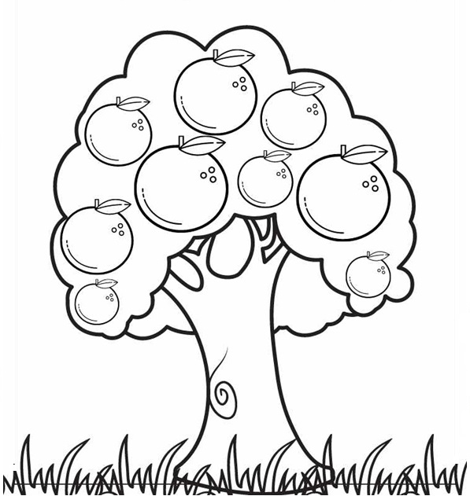

54 Os Frutos do Espírito

NOME: _______________________________________________________________

Preencha as letras que faltam
_m_r
A_e_ri_
_a_
P_c_ê_ci_
_ma_il_d_de
_o_da_e
F_de_i_a_e
M_n_id_o
D_mí_i_ p_ó_r_o
Dons e Talentos – Presentes de Deus
Temos diferentes dons, de acordo com a graça que nos foi dada. Se alguém tem o dom de profetizar, use-o na proporção da sua fé. Se o seu dom é servir, sirva; se é ensinar, ensine; ser é contribuir, que contribua generosamente; se é exercer liderança, que a exerça com zelo; se é mostrar misericórdia, que o faça com alegria. (Romanos 12:6-8)
- Qual o assunto do texto quer você leu?
_______________________________________________________________

- Sobre os dons do Espírito Santo, ér possível concluir que:
( ) cada pessoa recebe dons que são diferentes
( ) todas as pessoas recebem o mesmo dom
( ) Deus não dá dons para as pessoas

- Marque as alternativas que mostram que os dons do Espírito citados no texto que você leu:
Temos que:
( ) servir
( ) brigar
( ) ensinar
( ) desprezar
( ) contribuir
( ) mentir
( ) profetizar
( ) aplaudir

54 Os Frutos do Espírito

NOME: _______________________________________________________________

CAÇA PALAVRAS:
Encontre no quadro abaixo as seguintes palavras:

AMOR ALEGRIA PAZ PACIÊNCIA BONDADE
AMABILIDADE FIDELIDADE MANSIDÃO DOMÍNIO PRÓPRIO

E | R | C | Q | B | Y | M | E | D | H | A | J | G | E | R
H | A | X | B | E | D | A | E | B | I | M | B | M | T | P
P | O | Q | O | Q | J | N | L | I | E | A | Z | P | A | Z
A | I | Y | N | Y | Ç | S | R | E | E | B | Q | E | Z | H
A | É | Ê | D | N | I | I | B | P | U | I | S | H | J | Ú
C | Z | A | A | H | Ê | D | L | C | Â | L | J | R | I | A
I | R | H | D | I | Ô | Ã | S | T | M | I | S | X | V | L
Ê | N | Ê | E | Z | E | O | O | T | Ú | D | V | J | T | E
N | E | Ô | K | C | K | I | I | N | Â | A | E | V | N | G
C | Ú | F | I | D | E | L | I | D | A | D | E | A | J | R
I | A | Q | R | Ô | Y | E | H | N | X | E | K | R | H | I
A | E | U | É | E | K | H | H | E | E | E | B | Q | I | A
B | K | U | J | P | A | M | O | R | K | A | G | E | H | I
N | P | P | K | X | G | U | Z | A | K | T | C | Q | U | É
D | O | M | Í | N | I | O | P | R | Ó | P | R | I | O | Z

54 Os Frutos do Espírito

NOME: _______________________________________________________________

O Espírito Santo me ajuda a sentir AMOR, ALEGRIA E PAZ (Gálatas 5:22-23)
Encontre o seu caminho, seguindo os frutos do Espírito e não as paixões da carne:

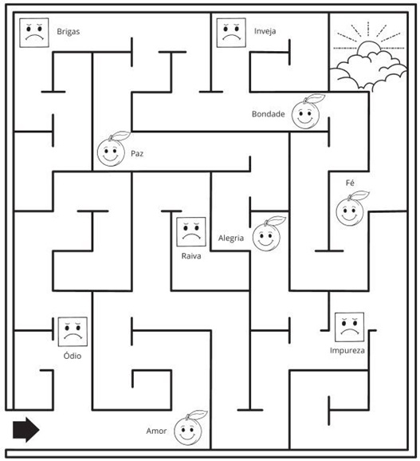

NOTAS E ESCLARECIMENTOS

Nosso projeto: HISTÓRIAS DA BÍBLIA PARA AS CRIANÇAS é de contar as principais histórias da Bíblia, tanto do Velho como do Novo testamento.

Cada lição contém: Textos bíblicos de referência, Texto para memorização, instrução ao Professor e o texto principal da lição, Esboço da Lição, Para Captar o interesse, Aplicação, e Atividades de Revisão, que podem variar entre: Verdadeiro ou Falso, Complete o Espaço em Branco, Sublinhe a Resposta Correta, Palavras Cruzadas, Imagens para Colorir, dentre outras opções. Trata-se de um Currículo rico de conteúdo.

Este material poderá ser usado livremente nas aulas da EBD, Culto Infantil ou mesmo pelos pais que queiram oferecer algo a mais para seus alunos.

Estes e muitos outros materiais podem ser encontrados em nosso site: https://historiasbiblicas.com.br/

Nosso desejo é que as Igrejas, pais e crianças que tiverem acesso a este material possam ser ricamente abençoados por nosso Deus.

